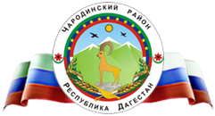

Р Е С П У Б Л И К А Д А Г Е С Т А Н

Муниципальное бюджетное общеобразовательное учреждение

«Арчибская средняя общеобразовательная школа им. М.И.Садикова»

администрации МО «Чародинский район»

368457,с. Арчиб muslim.vagabov@yandex.ru тел.89034281249

|  |
| --- |
| **от 16.06.2020г. № 20** |

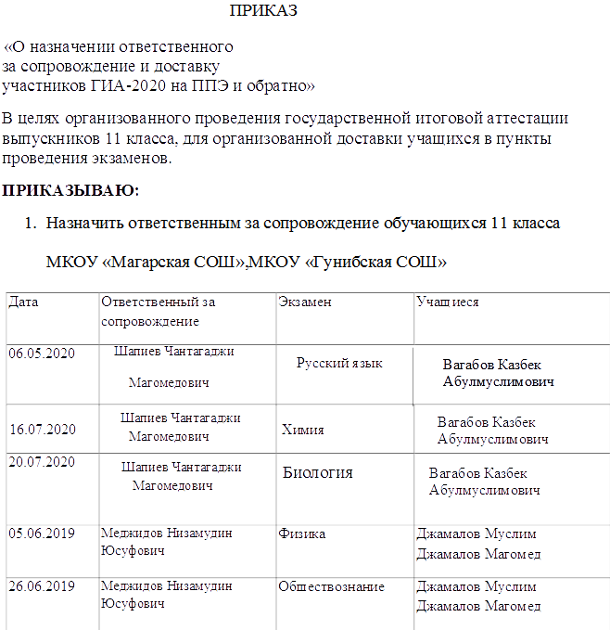

2. Возложить на Шапиева Ч.М. персональную ответственность за жизнь и здоровье обучающихся 11 класса в пути следования к ППЭ и обратно.

3.Контроль за исполнением приказа оставляю за собой.

